UNIVERZITET U TUZLI - FAKULTET ELEKTROTEHNIKE
Godina studija: I Predmet: OSNOVI ELEKTROTEHNIKE 2 grupa A

Zadaci za pismeni ispit iz OE2 – 03.10.2008.

1. Struja jačine I protiče kroz unutrašnji provodnik neograničeno duge koaksijalne linije i vraća se kroz vanjski provodnik. Poluprečnik unutrašnjeg provodnika je a, a unutrašnji i vanjski poluprečnik vanjskog provodnika je b i c, respektivno, slika 1. Odrediti magnetnu indukciju B u svim oblastima.  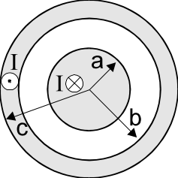  slika 1. | 2. Odrediti struju jačine I₃ ako je N₃=100 zavojaka, I₁N₁=10[Azav], indukcija u vazdušnom zazoru B₀=0[T], a debljina paketa feromagnetnog materijala 20[mm]. Dimenzije magnetnog kola na slici 2 date su u milimetrima. Karakteristika feromagnetnog materijala data je tabelom. Primjeniti zakon o održanju magnetnog fluksa  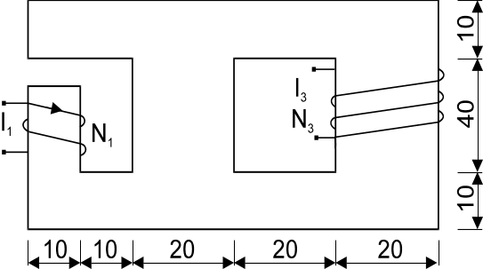  Slika 2.
  B[T] | 0,25 | 0,60 | 0,95 | 1,20 | 1,50 | 1,75 | 1,90
  H[A/m] | 50 | 90 | 200 | 400 | 4200 | 18500 | 34750
- Odredite kompleksni napon U_{ab} u kolu na slici 3. Poznato je: U=200[V], I_{S}=1[A].  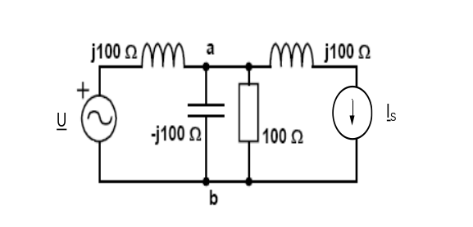  Slika 3. | - Trofazni nesimetrični potrošač vezan u spoju trougao priključen je na simetričan trofazni izvor napajanja efektivne vrijednosti 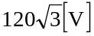 inverznog redoslijeda faza. Potrošač sa slike 4 je slijedećih karakteristika R=X_{L}=X_{C}=100[Ω]. Odrediti:  - fazne struje,  - linijske struje,  - prividnu snagu trofaznog potrošača.  - Nacrtati fazorski dijagram svih napona i struja.  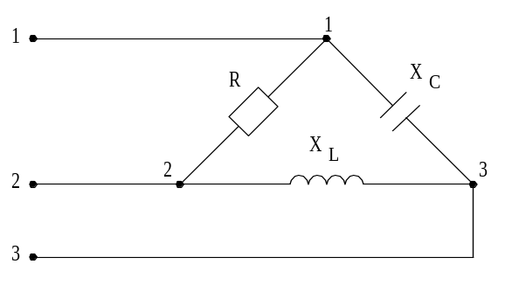  Slika 4.

Predmetni nastavnik: dr.sc. Izudin Kapetanović, redovni profesor
Saradnici: mr.sc. Majda Tešanović, v.asistent
mr.sc. Mensur Kasumović, v.asistent
mr.sc. Mario Pejdanović, v.asistent

UNIVERZITET U TUZLI - FAKULTET ELEKTROTEHNIKE
Godina studija: I Predmet: OSNOVI ELEKTROTEHNIKE 2 grupa B

Zadaci za pismeni ispit iz OE2 – 03.10.2008.

1. Struja jačine I protiče kroz unutrašnji provodnik neograničeno duge koaksijalne linije i vraća se kroz vanjski provodnik. Poluprečnik unutrašnjeg provodnika je a, a unutrašnji i vanjski poluprečnik vanjskog provodnika je b i c, respektivno, slika 1. Odrediti magnetnu indukciju B u svim oblastima.  slika 1. | 2. Odrediti potrebnu dužinu vazdušnog zazora ako je N₁=120 zavojaka, N₂=80 zavojaka, I₁=2[A], I₂=1[A]. U dijelu magnetnog kola na slici 2 u kome se nalaze namotaji sa N₁ zavoja treba ostvariti magnetnu indukciju B=0,25[T]. Dimenzije magnetnog kola date su u milimetrima. Debljina feromagnetnog paketa iznosi 20[mm]. Kriva magnetiziranja data je tabelom. Magnetna rasipanja zanemariti.  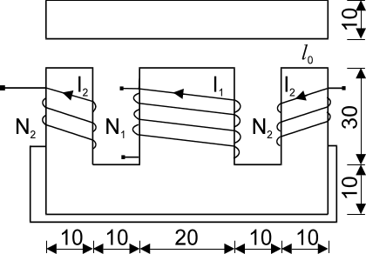  Slika 2.
 | B[T] | 0,25 | 0,45 | 0,65 | 0,80 | 0,87 | 0,90 | 1,10 | 1,25 | 1,30
 | H[A/m] | 50 | 70 | 100 | 170 | 200 | 300 | 500 | 1000 | 1400
- Odredite kompleksni napon U_{ab} u kolu na slici 3. Poznato je: U=400[V], I_{S}=2[A].  Slika 3. | - Trofazni nesimetrični potrošač vezan u spoju trougao priključen je na simetričan trofazni izvor napajanja faznog napona 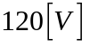. Potrošač sa slike 4 je slijedećih karakteristika R=X_{L}=X_{C}=200[Ω]. Odrediti:  - fazne struje,  - linijske struje,  - prividnu snagu trofaznog potrošača.  d) Nacrtati fazorski dijagram svih napona i struja.  Slika 4.

Predmetni nastavnik: dr.sc. Izudin Kapetanović, redovni profesor
Saradnici: mr.sc. Majda Tešanović, v.asistent
mr.sc. Mensur Kasumović, v.asistent
mr.sc. Mario Pejdanović, v.asistent

